**Задание № 1**

1. Скопируйте к себе каталог **TABLE.** Откройте файл **table.htm** в редакторе. Ваша задача — оформить веб-страницу так, как показано на образце. Для этого нужно использовать рисунки из подкаталога **images** и стилевой файл.

2. Добавьте заголовок страницы (**title**), укажите название документа и фамилию автора, например:

*Таблицы: работа Василия Пупкина.*

3. С помощью стилевого файла установите для всех таблиц вертикальный отступ (**margin**) 10 пикселей.

4. Присвойте первой таблице класс **sport** для того, чтобы можно было управлять оформлением ее ячеек независимо от других таблиц.

5. Введите класс **left** для ячеек первой таблицы (селектор **table.sport td.left**), установите для них выравнивание по левой границе. Для остальных ячеек таблицы (селектор **table.sport td**) установите (с помощью стилевого файла) выравнивание по центру. Ячейки, содержащие заголовки и места, занятые командами, оформите с помощью тэга **th**.

6. Для всех ячеек первой таблицы установите внутренний отступ два пикселя по вертикали и пять пикселей по горизонтали.

7. Для второй таблицы используйте три класса ячеек:

**header** — фоновый рисунок **back.jpg** из каталога **images**; белый цвет символов, шрифт без засечек (**sans-serif**), жирный, выравнивание по центру;

**picture** — выравнивание по центру, фоновый рисунок **paper.jpg** из каталога **images**; внутренний отступ (**padding**) 10 пикселей, ширина ячейки (**width**) 120 пикселей;

**note** — шрифт “Arial”, “Helvetica” или любой шрифт без засечек (**sans-serif**), цвет символов #800000, выравнивание по центру, внутренний отступ (**padding**) 5 пикселей сверху и снизу, и 10 пикселей по бокам, шрифт без засечек.

8. Замените верхние кавычки на «елочки».

9. Выделите латинские слова и их перевод с помощью тэга **em**.

10. Рекламный блок в третьей таблице расположен в отдельной ячейке, которой присвоен класс **ad**: рамка цвета #CCCCCC толщиной один пиксель, фоновый цвет **rgb(230,230,255)**, выравнивание по центру. Текст должен быть ссылкой на веб-страницу в Интернете с рецептом салата “Цезарь”.

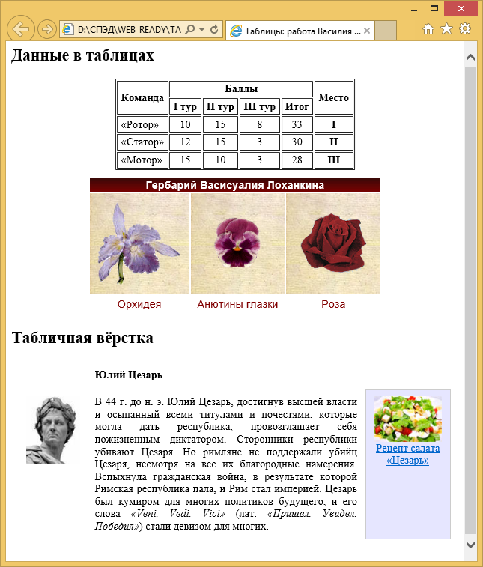

**Задание № 2**

1. Скопируйте к себе каталог **DIV.** Откройте файл **baikal.htm** в редакторе. Ваша задача — оформить веб-страницу так, как показано на образце. Для этого нужно использовать рисунки из подкаталога **images** и стилевой файл.

2. Добавьте заголовок страницы (**title**), укажите название документа и фамилию автора, например:

*Блочная верстка: работа Василия Пупкина.*

3. Создайте стилевой файл **baikal.css** и подключите его к веб-странице. Установите для всех элементов страницы (они обозначаются зна-

ком «**\*»**) нулевые внутренние и внешние отступы:

**\* {**

**margin:0px;**

**padding:0px;**

**}**

4. Добавьте в блок с идентификатором **header** заголовок документа «Озеро Байкал». В стилевом файле установите для этого блока высоту 80 пикселей и фоновый рисунок **header.jpg** из каталога **images** (без повторения). Добавьте для заголовка отступы слева и сверху (как на образце).

5. Добавьте в блок **pogoda** два скрипта, которые записаны в файле **informer.txt**. Они выводят на страницу информацию о погоде в двух поселках на берегу Байкала — в Листвянке и Хужире.

6. Добавьте в блок **photo** четыре фотографии с именами **baikal1.jpg**, **baikal2.jpg**, **baikal3.jpg**, **baikal4.jpg** из подкаталога **images**.

7. Добавьте в блок **content** текст, записанный в файле **text.txt**. Оформите абзацы с помощью тэга **p**. В стилевом файле для тэгов **p** установите отступы со всех сторон 5 пикселей и абзацный отступ (красную строку) 20 пикселей.

8. В тексте замените, где нужно, знаки «минус» на тире, перед тире поставьте неразрывные пробелы. Поставьте неразрывные пробелы между числами и единицами измерения. Добавьте в конец текста абзац со словами

*По материалам Википедии.*

Выровняйте абзац по правой границе и выделите этот текст с помощью тэга **em**.

Слово «Википедии» должно быть ссылкой на страницу Википедии, посвященную Байкалу.

9. Добавьте в блок **footer** текст, содержащий вашу фамилию, имя и группу.

10. Посмотрите, как выглядит страница в браузере. Теперь остается с помощью стилей оформить блоки так, чтобы они заняли правильное место на странице.

11. В стилевом файле для блока **pogoda** установите ширину 150 пикселей, отступ слева 10 пикселей и обтекание слева (**float:left;**). Посмотрите, как теперь выглядит страница.

12. В стилевом файле для блока **photo** установите ширину 220 пикселей, отступ слева 10 пикселей и обтекание справа (**float:right;**). Посмотрите, как теперь выглядит страница.

13. Теперь сделаем так, чтобы центральная колонка (блок **content**) не залезала на левую и правую. В стилевом файле для блока **content** установите отступ слева 150 пикселей и отступ справа 220 пикселей. Посмотрите, как теперь выглядит страница.

14. Остается оформить нижний блок («подвал»). В стилевом файле установите для блока **footer** цвет фона **#CCCCCC**, внутренние отступы — сверху 5 пикселей, снизу — 10 пикселей, выравнивание текста по центру. Для того чтобы этот блок не обтекался другими ни слева, ни справа, добавьте свойство

**clear:both;**

15. Посмотрите на окончательный результат в браузере:

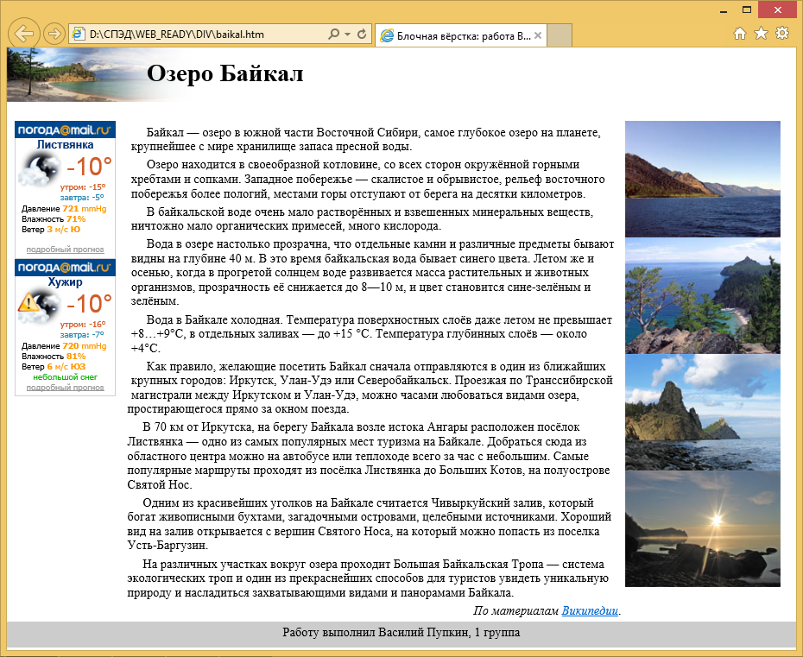

**Задание № 3**

1. Скопируйте к себе каталог **SCRIPT.** Откройте в редакторе файл **valaam.htm** и посмотрите, как он выглядит в браузере.

Ваша задача — оформить документ так, как показано на образце. В нем будет один скрытый блок. Для оформления используйте рисунки из каталога

**images**.

2. Добавьте тэги, необходимые для правильного HTML-документа. Добавьте заголовок страницы (**title**), укажите название документа и фамилию

автора, например:

*Валаам: работа Василия Пупкина.*

3. Выделите заголовок документа стилем **h1**. Справа от заголовка добавьте рисунок **valaam_gray.gif**, который будет ссылкой на сайт **valaam.ru**. При наведении мыши рисунок должен меняться на **valaam.gif**.

4. Выделите абзацы в тексте с помощью тэга **p**.

5. Создайте стилевой файл **valaam.css** и файл для скриптов **valaam.js**, подключите эти файлы к документу. Все оформление должно быть сделано с помощью CSS, все скрипты «убраны» в файл **valaam.js**.

6. Замените верхние кавычки на «елочки».

7. Замените везде, где нужно, обычные пробелы на неразрывные и знаки «минус» — на тире; сделайте так, чтобы тире не отрывались от предыдущих слов.

8. Сделайте плавающий блок, содержащий фотографию Валаама и подпись «Фото А.Колыбалова (*www.rg.ru*)». Адрес сайта должен быть ссылкой на этот сайт.

Подпись должна быть набрана шрифтом без засечек (**sans-serif**), курсивом, размер 80% от размера шрифта основного текста, внешних отступов (**margin**) нет.

9. Оформите скрытый блок, включающий ту часть текста, которой нет на экране в краткой версии (см. образец далее). Присвойте этому блоку идентификатор (**id**), установите следующее оформление: цвет фона #EEEEFF; рамка синяя, сплошная, толщиной один пиксель; отступы по бокам 10 пикселей.

10. В нижнюю часть скрытого блока добавьте внутренний плавающий блок, содержащий фотографию резьбы по дереву с подписью *К.Гоголев. «На пристани» (резьба по дереву)*. Оформление подписи должно быть такое же, как и для первого плавающего блока.

11. Сделайте так, чтобы скрытый блок показывался при щелчке по словам «гениев творчества и науки».

12. В конце скрытого блока должна быть ссылка с текстом «Свернуть», при щелчке по которой блок скрывается.

13. В конце документа добавьте форму с вопросом «Назовите ближайший город, из которого можно приехать на о. Валаам» (правильный ответ — Сортавала). Выделите вопрос с помощью тэга **strong**. Сделайте так, чтобы после щелчка по кнопке *Ответить* на экран выдавалось сообщение *«Правильно»* или *«Неправильно»*.

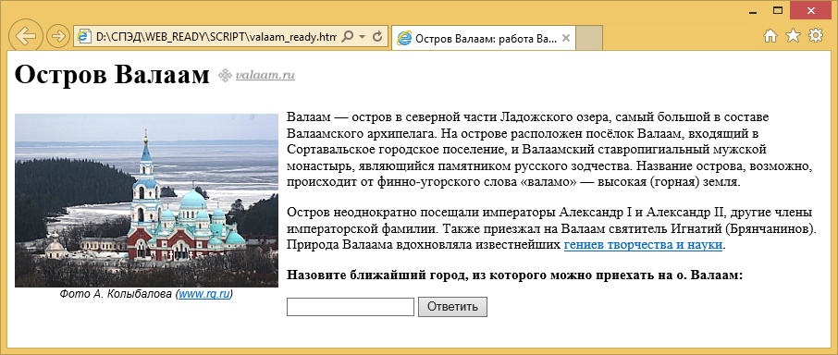

Полная версия (развернутый вид):

